1. **目的：**

编写一个多文件程序，完成如下任务:$从键盘上随机输入5个整数 (0-100)，寻找5个整数中的最大值和最小值并显示;  
在主程序中完成5个数的输入;  
求最大值函数和最小值函数要分别用一个文件;

**main.cpp**

#include <iostream>

#include "big.h"

#include "short.h"

using namespace std;

int main()

{

int m[10],i,m1,m2;

for(i=0;i<5;i++)

{

cin>>m[i];

if(m[i]>100||m[i]<0)

{

i--;

cout<<"输入错误"<<endl;

}

}

m1=max(m);

m2=min(m);

cout<<"数组最大值是： "<<m1<<" 数组最小值是： "<<m2<<endl;

system("pause");

}

**Short.cpp**

#include <iostream>

using namespace std;

int min(int a[5])

{

int i,m=a[0],x;

for(i=1;i<5;i++)

{

if(m>a[i])

{

x=m;

m=a[i];

a[i]=x;

}

}

return m;

}

**Big.cpp**

#include <iostream>

using namespace std;

int max(int a[5])

{

int i,m=a[0],x;

for(i=1;i<5;i++)

{

if(m<a[i])

{

x=m;

m=a[i];

a[i]=x;

}

}

return m;

}

**Short.h**

int min(int a[5]);

**Big.h**

int max(int a[5]);

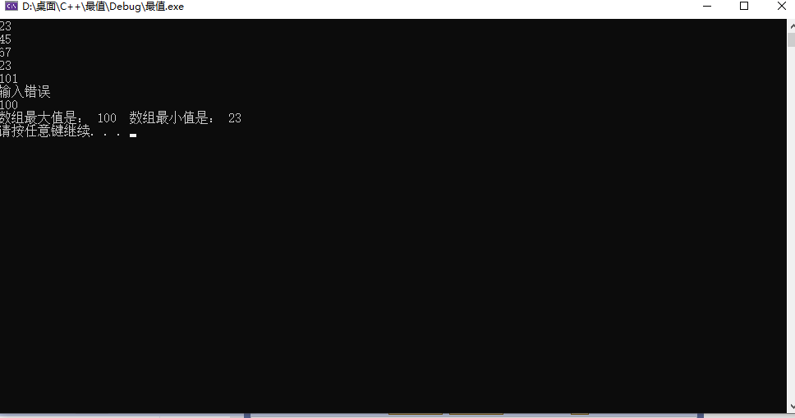

问题和感想：

1. 在进行整数定义时，忘记对其范围进行约束。
2. 通过这次实验，我学会了对多文件下程序的编写，知道一个程序包括多个源文件程序时，需要建立一个项目文件。

Copyright ©2021-2099 hukun. All rights reserved